Харківська загальноосвітня школа І-ІІІ ступенів № 143
Харківської міської ради Харківської області

З УКРАЇНОЮ В СЕРЦІ

Підготувала та провела
класний керівник 7-Б класу
Чучуменко С.М.

Харків 2021
Мета: розширити знання здобувачів освіти про історію, символіку, традиції та досягнення свого народу та країни; розвивати інформаційно-цифрові компетентності; виховувати патріотизм.
Обладнання: телевізор, телефони, вихід у мережу Інтернет.

Перебіг заходу
І. Вступна частина
Учитель. Добрий день, шановні учні!!! Сьогодні ми відправимося з вами в захоплюючий світ вебквесту, який називається «З Україною в серці». Ми народилися на такій чудовій, багатій, мальовничій землі – на нашій славній Україні! Тут жили наші діди і прадіди, тут живуть наші батьки, тут – корінь роду українського, тут – наша Батьківщина.
- А що для вас означає слово Батьківщина? (Відповіді дітей).
- А коли святкують День Незалежності України? (Відповіді дітей).
- Скільки ж років виповнилося цьогоріч нашій державі? (Відповіді дітей).
Ми – українці. В Україні живуть чудові люди – розумні, талановиті, щедрі та гостинні.
Пропоную вашій увазі відео https://www.youtube.com/watch?v=iFvhvzTTUdM&t=218s&ab_channel=СлухатиЧитати

ІІ. Основна частина
Учитель. Шановні учасники вебквесту «З Україною в серці», запрошую вас у цікаву ігрову подорож, яка дасть можливість продемонструвати свої знання та більше дізнатися про Україну. На вас чекають сім завдань, під час виконання яких перевіримо наскільки ви кмітливі, уважні та швидкі.

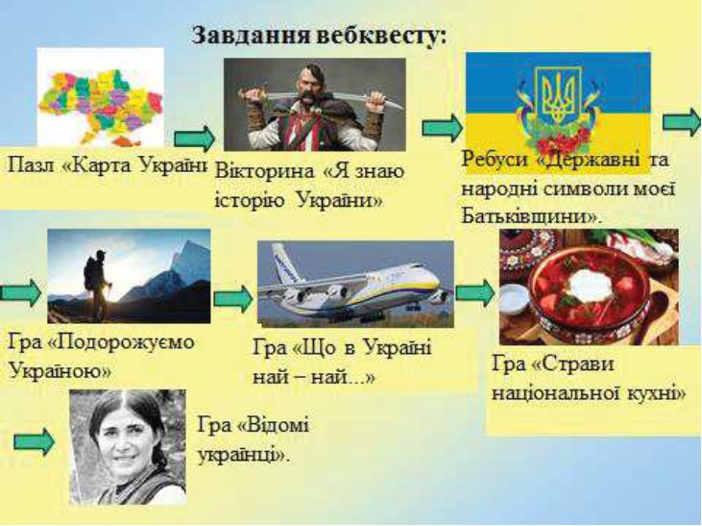
Завдання вебквесту:
- Пазл «Карта України»
https://www.jigsawplanet.com/?rc=play&pid=2b141a85e876

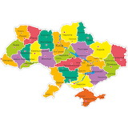9
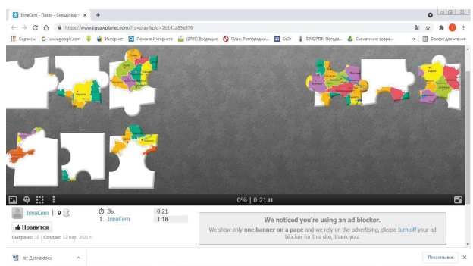

2. Вікторина «Я знаю історію України».
https://www.fyrebox.com/play/viktorina-ya-znayu-istori Vr6P8qjO3

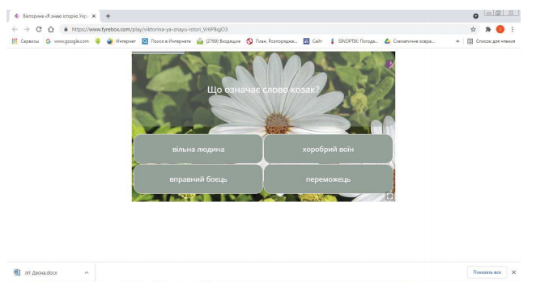

- Ребуси «Державні та народні символи моєї Батьківщини».
https://leamingapps.org/watch?v=p45zcyu3321

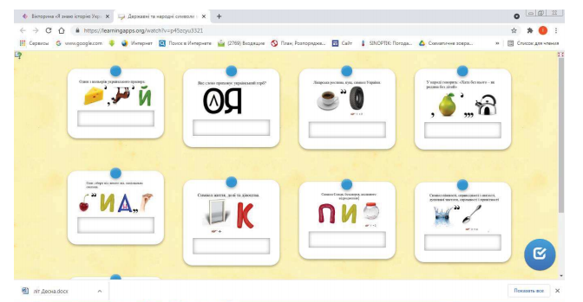

- Гра «Подорожуємо Україною»
https://learningapps.org/watch?v=pv59no2e221

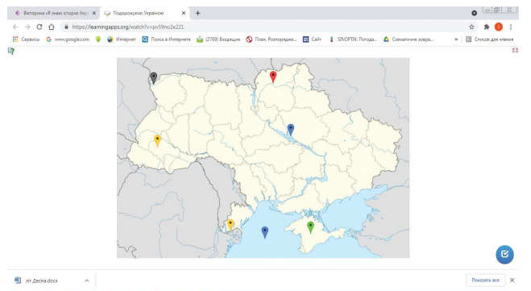

- Гра «Що в Україні най-най…»
https://www.classtools.net/wordshooter/202103_fdL53S

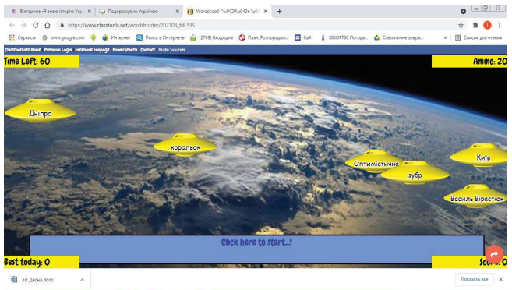

- Гра «Страви національної кухні»
https://learningapps.org/watch?v=pd45w7kmt21

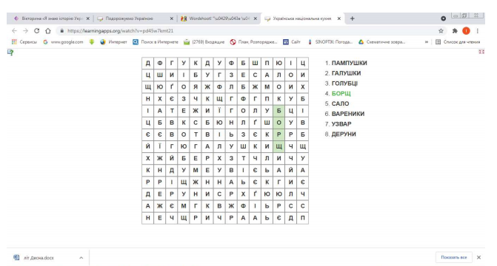

- Гра «Відомі українці»
https://learningapps.org/watch?v=ppwxwze2k21
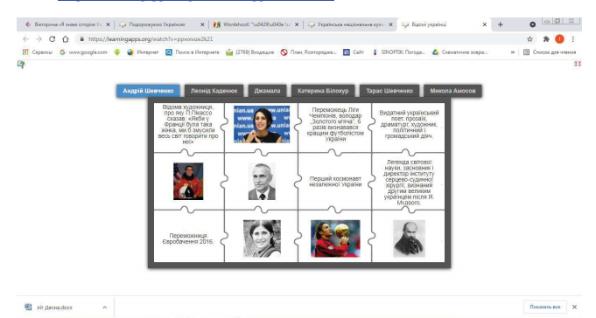

ІІІ. Заключна частина
Учитель. Молодці! Ви гарно впоралися з роботою і показали, що ви дійсно чудові, прекрасні, найкращі, талановиті, найгарніші, найрозумніші і просто фантастичні! Рефлексія:
- Що нового ви сьогодні дізналися про Україну?
- Що сподобалося/не сподобалося на уроці?
- Закінчіть речення «Я хочу, щоб моя Україна …»
Вправа «Я бажаю собі і вам…»

